2019年校慶全國大專暨高中職學生專題製作競賽實施方法
一、主旨：為鼓勵學生積極從事專題研究，培養創新思考模式，以提升學術研究能力與實務發展技能；透過校際競賽交流並獎勵績優實務專題製作成果，特別舉辦本活動。
二、參展日期：108年11月20日(星期三) 上午9時至下午18時
三、參展地點：四期草坪 (如附件13)
四、主辦單位：國立虎尾科技大學
聯絡單位：研究發展處實習組
聯 絡 人：邵小姐 聯絡電話：05-6315022/5021
傳 真：05-6331211 E-mail：alumni@nfu.edu.tw
住 址：632雲林縣虎尾鎮文化路64號
- 參展對象與競賽標準：
- 大學組及研究所組參賽資格：
1、本校參加作品：由本校各系推薦大學部2件優良專題作品參加，研究所至多1件推薦，作品需為產業實務研究專題，並推派窗口統一送件，非經系統一送件者，主辦單位得拒絕收件。
2、校外參加作品：由各校推薦大學部及研究所至多2件優良專題作品參加。
3、參加作品不得抄襲，並應為原創作品，曾報名參加本競賽之作品，於今年度不得參加。
4、同一作品已報名參加教育部舉辦或其它公私立單位主辦之全國性競賽並獲獎者或曾經獲得本校其它獎補助之專題作品請勿推薦。參賽組員必需具有學籍之學生，已畢業學生不得參賽或為參賽組員。
(二) 高中職組參賽資格：
- 高中職各校至多6件優良專題作品參加。
- 參加作品不得抄襲，並應為原創作品，曾報名參加本競賽之作品，於今年度不得參加。
- 同一作品已報名參加教育部舉辦或其它公私立單位主辦之全國性競賽並獲獎者或曾經獲得本校其它獎補助之專題作品請勿推薦。參賽組員必需具有學籍之學生，已畢業學生不得參賽或為參賽組員。
- 報名期間及需繳交資料：
(一) 大學組及研究所組：
- 推薦單位請繳交:報名資料推薦總表紙本(附件11) 並協助彙整校內各參賽隊伍之資料。
- 參賽隊伍請繳交:參賽同意書紙本(附件1)與蒐集個資告知同意書紙本(附件3)、研究報告書(含封面附件4、摘要及內容附件5)之word及pdf電子檔(email標題請寫: 校名_系名_組別_類別_題目)。
- 研究報告書電子檔格式: 封面1頁、摘要1頁、內文以10頁為限。頁數超過規定者，不予受理。
（a）摘要需撰寫A4整頁（圖文並茂者佳），不可跨頁或參雜其他。
（b）每件作品請自行保存副本，資料繳交後不得要求退回抽換。
（c）報告撰寫格式：紙張大小: A4單欄撰寫；邊界: 上下左右皆2.5 cm；字型: 中文-標楷體 英文-Times New Roman；字體大小: 報告標題14級(粗體)，章節標題12級(粗體) 內文12級(標準)；行距: 單行間距。
- 研究報告書電子檔之檔名格式：(校名_系名_組別_類別_題目.doc 及.pdf）請將研究報告書word檔轉存成pdf檔，並務必確認轉檔成功，以利後續評分作業。
範例:國立虎尾科技大學_電機系_大學組_電資類_AI人工智慧.doc

(二)高中職組：
1.推薦單位請繳交:報名資料推薦總表紙本(附件12)並協助彙整校內各參賽隊伍之資料。
2.參賽隊伍請繳交:參賽同意書紙本(附件2)與蒐集個資告知同意書紙本(附件3)、作品報告書(含封面附件6、摘要及內容附件7)之word及pdf電子檔(email標題請寫: 校名_題目)。
3.作品報告書電子檔格式 封面1頁、摘要1頁、內文10頁為限。頁數超過規定者，不予受理。
（a）摘要需撰寫A4整頁（圖文並茂者佳），不可跨頁或參雜其他。
（b）每件作品請自行保存副本，資料繳交後不得要求退回抽換。
（c）報告撰寫格式：紙張大小: A4單欄撰寫；邊界: 上下左右皆2.5 cm；字型: 中文-標楷體 英文-Times New Roman；字體大小: 報告標題14級(粗體)，章節標題12級(粗體) 內文12級(標準)；行距: 單行間距。
4.作品報告書電子檔之檔名格式：(校名_題目.doc 及.pdf）請將作品報告書word檔轉存成pdf檔，並務必確認轉檔成功，以利後續評分作業。
範例:國立虎尾高中_ AI人工智慧.doc

(三)以上資料請於10月18日前分將紙本(寄交至雲林縣虎尾鎮文化路64號本校研發處實習組收)及電子檔(e-mail至alumni@nfu.edu.tw)寄出，本活動網址：http://tech.nfu.edu.tw/bin/home.php。

備註：組別：1.研究所組 2.大學組 3.高中職組
類別：A.工程類 B.電資類 C.文理類 D.管理類

六、評選辦法說明：
- 本競賽分兩階段進行，初賽報名截止:108年10月18日(初審結果於10月25日後公告於報名網站)；決賽於108年11月20日在本校舉辦實體作品現場展示。
競賽採報告書電子檔審查及實物展示與現場訪談後評選方式進行。
（二）評審依據作品之研究動機、方法與過程、創新性、實用性、預期效益與其他等相關項目，進行現場訪談後，依作品優劣進行名次之排序，再由工作人員依各委員評審之名次排序進行加總。
（三）各參賽隊伍實體作品現場展示攤位佈置示意圖及海報規格(詳如附件8)。

七、競賽日期說明：
本次競賽決賽於108年11月20日上午9時至下午18時舉辦實體作品現場展示與評審後頒獎（議程表詳如附件9）

八、獎勵方式：
（一）本專題製作成果展為鼓勵專題製作，分為高中職組、大學組及研究所組。
- 高中職組及大學組:
獲獎名次 | 獎勵
第一名 | 各類別遴選一組頒發獎金及獎狀
第二名 | 各類別遴選兩組頒發獎金及獎狀
第三名 | 各類別遴選三組頒發獎金及獎狀
佳作 | 若干組頒發獎狀

- 研究所組:
獲獎名次 | 獎勵
創意及產學合作商品獎 | 各類別遴選一組頒發獎金及獎狀
佳作 | 若干組頒發獎狀
- 大會委員有名次最後裁決權。
- 本校其餘參賽作品（包括佳作）全程參與展示，每組酌予補助推薦入選材料費獎助。但校外作品不補助材料費獎助。

（二）專題製作不得抄襲，亦不得有侵犯他人著作權、智慧財產權等非法情事，經檢舉並查獲屬實者，將取消獎勵資格，追回獎金、獎狀。
（三）參與競賽作品需依專題競賽辦法執行，否則視同放棄參賽資格。
(四) 本校得獎作品請配合後續推廣活動與表揚參賽成果。
九、其它:
本競賽其他未盡事宜大會有權決定

附件1
2019年校慶全國大專學生專題製作競賽參賽同意書
編號：(主辦單位排序)
作品名稱
(中文)
學校/系所
參賽組別 |  |  | 參賽類別
參 賽 者 | 指導老師 |  | ＜姓名＞
參 賽 者 | 1. 組員（隊長） |  | ＜姓名＞
參 賽 者 | 2. 組員 |  | ＜姓名＞
參 賽 者 | 3. 組員 |  | ＜姓名＞
參 賽 者 | 4. 組員 |  | ＜姓名＞
參 賽 者 | 5. 組員 |  | ＜姓名＞
主 要 連 絡 人
指導老師：  ＜姓名＞ | 電話： |  |  | 手機：
指導老師：  ＜姓名＞ | E-mail：
學生代表：  ＜姓名＞ | 電話： |  |  | 手機：
學生代表：  ＜姓名＞ | E-mail：
本人確已詳細閱讀競賽要點，同意遵守相關規定參賽。
指導老師及參賽者全體簽章：

系所主任 簽 章
中華民國108年 月 日

附件2
2019年校慶全國高中職學生專題製作競賽參賽同意書
編號：(主辦單位排序)
作品名稱
(中文)
學校/科
參賽組別 |  |  | 參賽類別
參 賽 者 | 指導老師 |  | ＜姓名＞
參 賽 者 | 1. 組員（隊長） |  | ＜姓名＞
參 賽 者 | 2. 組員 |  | ＜姓名＞
參 賽 者 | 3. 組員 |  | ＜姓名＞
參 賽 者 | 4. 組員 |  | ＜姓名＞
參 賽 者 | 5. 組員 |  | ＜姓名＞
主 要 連 絡 人
指導老師：  ＜姓名＞ | 電話： |  |  | 手機：
指導老師：  ＜姓名＞ | E-mail：
學生代表：  ＜姓名＞ | 電話： |  |  | 手機：
學生代表：  ＜姓名＞ | E-mail：
本人確已詳細閱讀競賽要點，同意遵守相關規定參賽。
指導老師及參賽者全體簽章：

科主任 簽 章
中華民國108年 月 日

附件3
2019年校慶全國大專暨高中職學生專題製作競賽
蒐集個人資料告知事項暨個人資料提供同意書
國立虎尾科技大學辦理「2019年校慶全國大專暨高中職專題製作競賽」，為遵守個人資料保護法規定，在您提供個人資料予主辦單位前，依法告知下列事項：
- 蒐集之目的：競賽活動辦理等特定目的
- 蒐集之個人資料類別：識別類C001(姓名、住址、工作地址、行動電話、電子郵件等其他可辨識資料本人者)、Ｃ002 (金融機構帳戶之號碼與姓名)C003(身分證統一編號)。
- 本校將依個人資料保護法及相關法令之規定下，蒐集、處理及利用您的個人資料。
- 本校將於蒐集目的之存續期間合理利用您的個人資料。
- 除蒐集之目的涉及國際業務或活動外，主辦單位僅於中華民國領域內利用您的個人資料。
- 您可依個人資料保護法第3條規定，就您的個人資料向本校行使下列權利：(一)查詢或請求閱覽(二)請求製給複製本(三)請求補充或更正(四)請求停止蒐集、處理及利用(五)請求刪除。
- 若您未提供正確之個人資料，本校將無法為您提供特定目的之相關業務。
- 您瞭解此一同意書符合個人資料保護法及相關法規之要求，且同意本校留存此同意書，供日後取出查驗。
個人資料之同意提供：
- 本人已充分知悉貴單位上述告知事項。
- 本人同意貴單位蒐集、處理、利用本人之個人資料，以及其他公務機關請求行政協助目的之提供。
立同意書人(指導老師及全體參賽者簽章):
_____________________________________________________________

當事人未成年之法定代理人簽章:
_____________________________________________________________
附件4
2019年校慶全國大專暨高中職學生專題製作競賽

研究報告書 編號：(由主辦單位編列)

題目： .

參賽組別：□1.研究所組
□2.大學組

參賽類別：□A工程類□B電資類□C文理類□D管理類

指導老師： .
參賽組員：1. .
2. .
3. .
4. .
5. .

學 校： .

系 所： .

中華民國 108 年 月 日
附件5
2019年校慶全國學生暨高中職專題製作競賽研究報告書撰寫格式參考範例
題目：xxxxxxxxxxxxxxxxxxx

指導教授：謝○○老師 ○○管理系 助理教授
xxxx@ ***.edu.tw聯絡電話：05-xxxx-xxxx
學生：王○○、丁○○、張○○ ○○
系別: 管理系
學校: 國立虎尾科技大學
xxxx @***.edu.tw, xxxx @***.edu.tw, xxxx @***.edu.tw
摘要
技術簡介：

技術說明：

創新性說明：

1.設計原理
(作品之設計原理、理論依據等)

2. 作品說明
(含軟硬體架構、運作方法、預期效用等圖文說明)

3. 作品優勢
(本作品之創新性與應用性等，凡可突顯作品優點者，皆屬此類)

4. 結論

5.參考文獻

附件6
2019年校慶全國大專暨高中職學生專題製作競賽

作品報告書 編號：(由主辦單位編列)

題目： .

參賽組別：高中職組

參賽類別：□A工程類□B電資類□C文理類□D管理類

指導老師： .
參賽組員：1. .
2. .
3. .
4. .
5. .

學 校： .

科 別： .

中華民國 108 年 月 日
附件7
2019年校慶全國學生暨高中職專題製作競賽研究報告撰寫格式參考範例
題目：xxxxxxxxxxxxxxxxxxx

指導老師：謝○○老師 ○○電子科
xxxx@ ***.edu.tw 聯絡電話：05-xxxx-xxxx
學生：王○○、丁○○、張○○ ○○
科別: 電子科
學校: 國立台中高工
xxxx @***.edu.tw, xxxx @***.edu.tw, xxxx @***.edu.tw
摘要
技術簡介：

技術說明：

創新性說明：

1.設計原理
(作品之設計原理、理論依據等)

2. 作品說明
(含軟硬體架構、運作方法、預期效用等圖文說明)

3. 作品優勢
(本作品之創新性與應用性等，凡可突顯作品優點者，皆屬此類)

4. 結論

5.參考文獻

附件8
2019年校慶全國大專暨高中職學生專題製作競賽

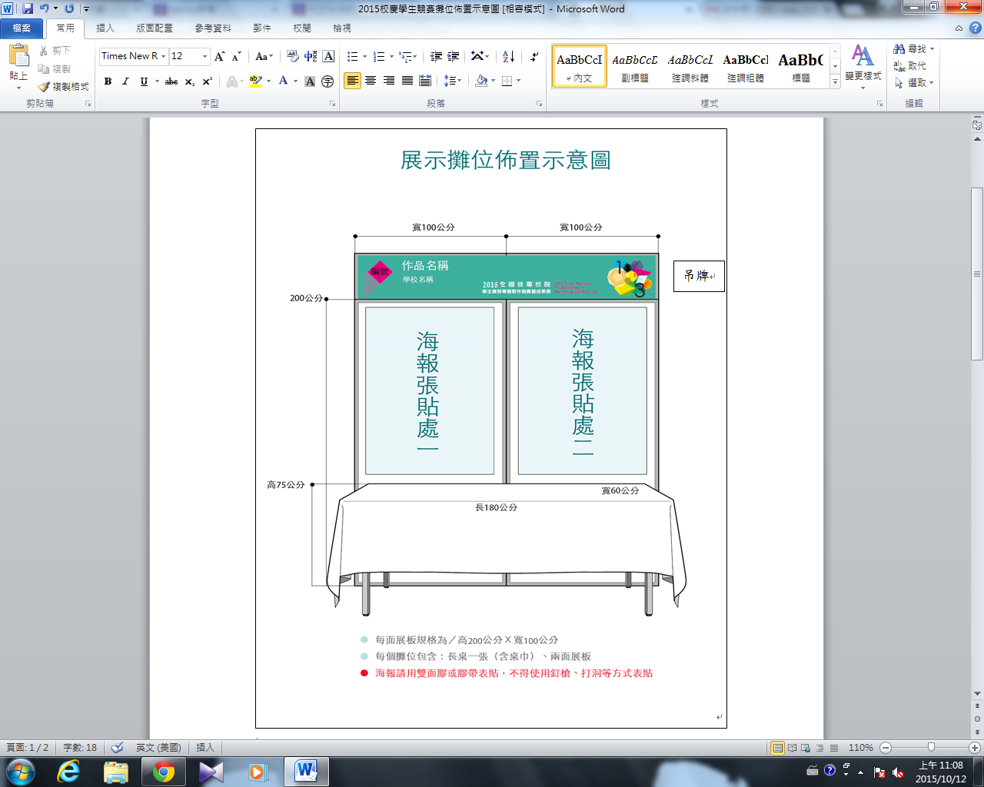

附件9

2019年校慶全國大專暨高中職
學生專題製作競賽

大 會 議 程 表

時間：108年11月20日(星期三) 地點：四期草坪
時 間 | 活動項目 | 參 與 人 員
07:50~09:00 | 報到及簽名、專題競賽成果佈置 | 參賽組員、工作人員
09:30~16:30 | 展示作品（含攤位海報佈置） | 參賽組員
10:00~12:30 | 展示作品評分 | 評審委員
12:30~16:30 | 評審會議及成績統計 | 評審委員、工作人員
16:30~17:30 | 頒獎 | 參觀來賓
17:30~ | 結束與撤場

主辦單位：國立虎尾科技大學
承辦單位：研究發展處實習組

附件10
2019校慶全國大專暨高中職學生專題實作競賽
現場展示活動場地佈置要點
- 展示時間：108年11月20上午9時至18時
- 展示地點：四期草坪
- 入場佈置時間：11月20日07:50~08:50
- 撤場時間：11月20日18時
- 展示方式：
  - 展示場地由承辦單位做一字形狀攤位隔間，其基本設施如下：
每件作品攤位以作品展示隔屏看板高200*寬100公分2塊1組成一字形狀區隔，每攤位需自備A0海報2張佈置。每攤位基本配置為電源插座110V並提供每攤附載保護開關(12A-1200W)四個三孔。
    - 參賽組別依配置圖編號佈置。
    - 桌子一張，椅子3張。
    - 展示攤位不供應網路，請先行準備光碟片或其它相關資料。
  - 各參展單位於上述時間內如已完成布置攤位，請派員於攤位照顧，以免展品遺失。
  - 有關儀器、電腦…等請自行保管，承辦單位概不負責保管。
  - 作品攤位不舉辦抽籤，由承辦單位整體規劃與分配安排。
  - 承辦單位提供茶水給各作品攤位。
  - 每個作品攤位實作部份不得有燃燒動作或物品，若在競賽時須執行此動作，敬請事先與承辦單位提出需求，將另闢場地展示與競賽，在會場上請勿用高分貝之擴音器材。
  - 若對展示事宜有任何疑問或建議，請洽承辦單位。
相關措施等將於賽前一星期公佈於研究發展處實習組網站。

附件11

2019校慶全國大專學生專題製作競賽
報名資料推薦總表 編號：(由主辦單位編列)
學校名稱
報名件數 |  | 研究所組 件； 大學組 件
聯絡人資訊
聯絡人 |  |  | 單位/職稱
聯絡電話 |  |  | 行動電話
E-mail
報名資料檢核表（請在確認各項資料備齊後於□勾核）
推薦單位 | □ | 1.報名資料推薦總表(紙本)
參賽隊伍 | □ | 2.各組參賽同意書及蒐集個資告知同意書各乙份(紙本)
參賽隊伍 | □ | 3. 各組研究報告書已傳檔(電子檔)  (Email: alumni@nfu.edu.tw 標題：校名_系名_組別_類別_題目)  - 研究報告書word檔名：校名_系名_組別_類別_題目.doc  - 研究報告書pdf 檔名 校名_系名_組別_類別_題目.pdf
本校同意遵守各項參賽規定，並依規定備齊各項資料。

送件單位核章：

中華民國108年 月 日

附件12

2019校慶全國高中職學生專題製作競賽
報名資料推薦總表 編號：(由主辦單位編列)
學校名稱
報名件數 |  | 高中職組 件
聯絡人資訊
聯絡人 |  |  | 單位/職稱
聯絡電話 |  |  | 行動電話
E-mail
報名資料檢核表（請在確認各項資料備齊後於□勾核）
推薦單位 | □ | 1.報名資料推薦總表(紙本)
參賽隊伍 | □ | 2.各組參賽同意書及蒐集個資告知同意書各乙份(紙本)
參賽隊伍 | □ | 3. 各組研究報告書已傳檔(電子檔)  (email: alumni@nfu.edu.tw 標題：校名_題目)  - 作品報告書word檔名：校名_題目.doc  - 作品報告書pdf 檔名：校名_題目.pdf
本校同意遵守各項參賽規定，並依規定備齊各項資料。

送件單位核章：

中華民國108年 月 日

附件13 參展地點配置圖(暫定)
